Nagradni natečaj: Rišimo skupaj z Bazarkom
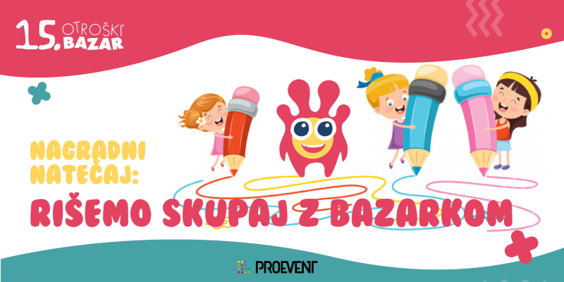
V času karantene nas je prešinila ideja, kako bi lahko otrokom in staršem olajšali in zapolnili čas, ki ga imamo vsi zadnje dni kar precej. Dragi starši, vabimo vas, da prenesete sporočilo vašim malčkom in jih spodbudite h ustvarjalnosti in risanju. V natečaju bi radi spodbudili otroško razmišljanje, kaj v času karantene najbolj pogrešajo in to sporočijo preko risbice. Bazarko bo ob koncu podelil 10 vikend družinskih vstopnic (prvim desetim z zaporedjem največ prejetih glasov) za 15. Otroški bazar, ki bo 12. in 13. septembra na Gospodarskem razstavišču. In ne samo to! Prvim trem z največ glasovi pa bomo podelili še vrhunsko družinsko presenečenje. Kaj bodo ta presenečanja, pa razkrijemo ob prvem dnevu glasovanja, to je 21. april.

Način prijave
Vse starše vabimo, da spodbudite otroke k risanju in končne izdelke podelite z nami. V natečaju zbiramo fotografije risb, tako, da ste lahko izvirni tudi pri postavitvi risbe. Prijave, ki naj vsebujejo največ dve fotografiji (objavili bomo eno po našem izboru) (velikost do 4 MB, jpeg, jpg ali png) in opis (tukaj napišite ime avtorja ter krajši opis risbe, ki vam ga lahko poda vaš malček) oddate lahko med 1. in 20. aprilom preko spletnega obrazca, manj vešči spleta pa nam jih lahko tudi pošljete na elektronski naslov: dogodki@proevent.si s pripisom v zadevi mailia: Nagradni natečaj Otroški bazar.
Na spletu: https://www.otroskibazar.si/nagradni-natecaj

Glasovanje
Glasovanje o favoritih bo potekalo na tej spletni strani. Glasovanje se bo pričelo z 21. aprilom in bo trajalo do 27. maja. Glasovalo se bo lahko večkrat iz istega naslova, brez omejitve. Po koncu glasovanja bomo 10 favoritom, ki bodo imeli največ glasov (v zaporedju prvih 10) podarili vikend DRUŽINSKO VSTOPNICO za 15. Otroški bazar (velja za oba dneva). Prvim trem z največ glasovi pa bomo poleg vstopnice podarili še presenečenje za celo družino. Nagrade razkrijemo 21. aprila, ob pričetku glasovanja. Objava slike velja tudi na vaših FB kanalih, saj s tem lahko dodatno spodbudite ostale h glasovanju. Sprotne rezultate bomo objavili VSAK ČETRTEK in jih dopisali ob slike.

Nagrada
27. maja bomo prešteli vse končne glasove in jih objavili naslednji dan, 28. maja ob slike. Spodaj bomo zapisali prvih 10 po vrstnem reku ter objavili zmagovalne slike. Vsem prvim desetim bomo podarili vikend družinsko vstopnico za obisk največjega družinskega festivala v Sloveniji, že 15. Otroškega bazarja. Prvim trem pa bomo poleg vstopnice za Otroški bazar podarili še družinsko presenečenje (kaj je to, objavimo 21. aprila).

